2019年度机械行业职业教育技能大赛
“华中数控杯”工业机器人装调与应用技术赛项
竞赛规程

一、赛项名称
“华中数控杯”工业机器人装调与应用技术
二、赛项组别及参赛对象
（一）赛项组别
中职组、高职组
（二）参赛对象
参赛选手须为中、高等职业院校（含高职、高专、成人高校、中职、中专、技工院校）、技师学院全日制在籍学生，性别不限。
三、竞赛拟定时间及地点
（一）竞赛时间
2019年12月（具体时间待定）
- 竞赛地点
待定
报到地点和住宿酒店等安排详见报到通知。
四、竞赛方式与内容

（一）比赛方式
团体赛，分为中职组和高职组，每支参赛队由3名选手组成，不得跨校组队，每队可选派一名指导教师，指导教师须为本校专兼职教师。每校限报2支队伍。

（二）比赛内容
本赛项以工业机器人智能工作站系统作为竞赛平台，参赛选手需在4个小时内完成以下任务：
工业机器人应用工作站系统中的配套设备机械、电气、气路系统的装调、机器人故障发现和排除、工业机器人重复定位精度测试、机器人搬运应用的编程调试等基本工作任务，并通过对系统的人机界面开发及控制程序设计等完成工业机器人智能工作站系统的联机运行和特定制造流程等综合任务。
五、竞赛规则
（一）熟悉场地
1.执委会安排在选手报到结束后各参赛队统一有序地熟悉场地，熟悉场地时限定在观摩区活动，不允许进入比赛区。
2.熟悉场地严格遵守大赛各种制度，严禁拥挤，喧哗，以免发生意外事故。
（二）文明参赛要求
1.竞赛所用的设备由大赛执委会统一提供，各参赛队可以根据需要选择使用现场提供的设备、仪器、工具；
2.参赛选手在比赛开始前30分钟前到达指定地点检录，接受工作人员对选手身份、资格和有关证件的检查，竞赛计时开始后，选手未到，视为自动放弃；
3.比赛用仪器设备、赛位由抽签确定，不得擅自变更、调整；
4.选手在竞赛过程中不得擅自离开赛场，如有特殊情况，须经裁判人员同意。选手休息、饮水、上洗手间等，不安排专门用时，统一计在竞赛时间内，竞赛计时工具，以赛场设置的时钟为准；
5.竞赛期间，选手不得将手机等通信工具带入赛场，非同组选手之间不得以任何方式传递信息，如传递纸条，用手势表达信息，用暗语交换信息等；
6.所有人员在赛场内不得喧哗，不得有影响其他选手完成工作任务的行为；
7.爱护赛场提供的器材，不得移动赛场内台桌、设备和其它物品的定置，不得故意损坏设备和仪器；比赛过程中，参赛选手须严格遵守相关操作规程，确保设备及人身安全，并接受裁判员的监督和警示；
8.完成竞赛任务期间，不得与其他选手讨论，不得旁窥其他选手的操作；
9.遇事应先举手示意，并与裁判人员协商，按裁判人员的意见办理；
10.参赛选手须在赛位的计算机上规定的文件夹内存储比赛文档；
11.比赛过程中，选手须严格遵守安全操作规程，并接受裁判员的监督和警示，以确保人身及设备安全。选手因个人误操作造成人身安全事故和设备故障时，裁判长有权中止该队比赛；如非选手个人原因出现设备故障而无法比赛，由裁判长视具体情况做出裁决(调换到备份赛位或调整至最后一场次参加比赛)；如裁判长确定设备故障可由技术支持人员排除故障后继续比赛，将给参赛队补足所耽误的比赛时间；
12.参赛队若要提前结束竞赛，应举手向裁判员示意，比赛结束时间由裁判员记录，参赛队结束比赛后不得再进行任何操作；
13.选手须按照程序提交比赛结果，配合裁判做好赛场情况记录，与裁判一起签字确认，裁判要求签名时不得拒绝；
14.完成赛项任务及交接事宜或竞赛时间结束，应到指定地点，待工作人员宣布竞赛结束，方可离开；
15.选手在比赛过程中遇到程序编写等内容不能自行完成，可以提出弃权，由技术保障人员帮助完成，参赛队弃权部分不得分；
16.不乱摆放工具，不乱丢杂物，完成工作任务后清洁赛位，清点工具，线头、废弃物品及工具，不得遗留在赛位上；
17.使用文明用语，尊重裁判和其他选手，不得辱骂裁判和赛场工作人员，不得打架斗殴；
18.任何人不得以任何方式暗示、指导、帮助参赛选手，对造成后果的，视情节轻重酌情扣除参赛选手成绩；
19.比赛过程中，除参加当场次比赛的选手、执行裁判员、现场工作人员和经批准的人员外，其他人员一律不得进入比赛现场；比赛结束后，参赛人员应根据指令及时退出比赛现场；对不听劝阻、无理取闹者追究责任，并通报批评；
20.裁判长在比赛结束前15分钟提醒选手，裁判长发布比赛结束指令后所有参赛队立即停止操作，按要求清理赛位，不得以任何理由拖延竞赛时间；
21.参赛选手不得将竞赛任务书、图纸、草稿纸和工具等与比赛有关的物品带离赛场，选手必须经现场裁判员检查许可后方能离开赛场；
22.参赛队需按照竞赛要求提交竞赛结果，裁判员与参赛选手一起签字确认。
（三）成绩评定及公布
1.组织分工
在赛项执委会的领导下成立由检录组、裁判组和仲裁组组成的成绩管理组织机构。具体要求与分工如下：
（1）检录工作人员负责对参赛队伍（选手）进行点名登记、身份核对等工作。检录工作由赛项承办院校工作人员承担。
（2）裁判组实行“裁判长负责制”，设裁判长1名，全面负责赛项的裁判管理工作并处理比赛中出现的争议问题，以及足够数量的裁判员。
（3）裁判员根据比赛需要分为加密裁判、现场裁判和评分裁判。加密裁判：负责组织参赛队伍（选手）抽签，对参赛队信息、抽签代码等进行加密，加密裁判不参与评分工作。
现场裁判：按规定做好赛场记录，维护赛场纪律，评定参赛队的现场得分；
评分裁判：负责对参赛队伍（选手）的比赛任务完成、比赛表现按赛项评分标准进行评定。
（4）仲裁组负责接受由参赛队领队提出的对裁判结果的申诉，组织复议并及时反馈复议结果。
2.成绩评分
（1）现场评分
现场裁判依据现场打分表，对参赛队的操作规范、现场表现等进行评分。评分结果由参赛选手、裁判员、裁判长签字确认。
（2）过程评分
根据参赛选手在分步操作过程中的规范性、合理性以及完成质量等，评分裁判依据评分标准按步给分。
（3）抽检复核
为保障成绩统计的准确性，执委会对赛项总成绩进行抽检复核；错误率超过5%的，则认定为非小概率事件，裁判组需对所有成绩进行复核。
六、技术规范
竞赛项目所使用的设备严格按照教学仪器设备质量标准要求生产，竞赛智能工厂设计运行严格按照工业智能工厂安全规范，竞赛题目结合企业人才需求，参考相关标准制定。
表1 参考标准
序号 | 标准号 | 名称
1 | GB21746-2008 | 教学仪器设备安全要求总则
2 | GB21748-2008 | 教学仪器设备安全要求  仪器和零部件的基本要求
3 | GB5226.1-2008 | 机械电气安全 机械电气设备 通用技术要求
4 | JB/T 8832.1-2001 | 机床数控系统 通用技术条件
5 | JB/T 9168.10-1998 | 切削加工通用工艺守则
6 | GB/T 30976.1-2014 | 工业控制系统信息安全 第1部分：评估规范
7 | GB 4943.1-2011 | 信息技术设备 安全第1部分：通用要求
8 | GB/T 16977-2005 | 工业机器人坐标系和运动命名原则
9 | GB/T 19399-2003 | 工业机器人编程和操作图形用户接口
10 | GB/T 20868-2007 | 工业机器人性能试验实施规范
11 | GB/T 20867-2007 | 工业机器人安全实施规范
12 | GB/Z 20869-2007 | 工业机器人用于机器人的中间代码
- 技术平台
- 赛项平台介绍
华中数控生产的工业机器人拆装平台，其中配置的拆装机器人为HSR-JR612型机器人。

主要设备介绍
棒料下料架
机器人夹具
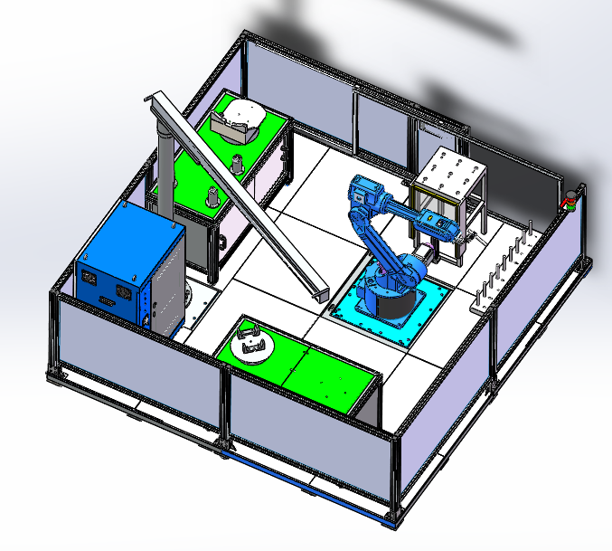
拆装工作站
棒料上料架
整体效果图
1、棒料上料架
棒料上料架用于存储棒料，设置了9个工位并且附有编号。参赛选手根据抽签对选中的棒料进行编程取料操作。
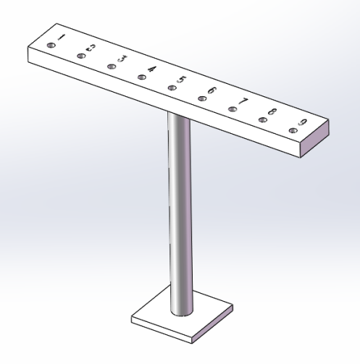
取料工位
棒料上料架
2、棒料下料架
棒料下料架用于回收棒料，设置了9个工位并且附有编号；在棒料下料架前端设置了一个自动门，自动门采用气缸升降进行自动门的开闭。参赛选手根据抽签对选中的工位进行编程放料并根据逻辑顺序合理控制自动门的开闭。
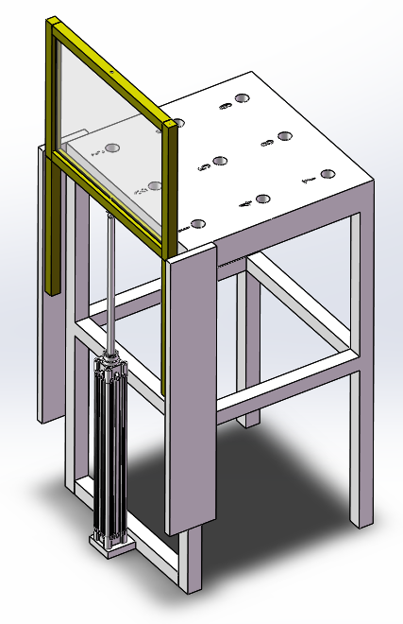
放料工位
自动门
气缸
自动料仓
工件数据（模拟棒料）
序号 | 工件信息 | 内容
1 | 名称 | 模拟棒料
2 | 材质 | 碳钢
3 | 工件尺寸（φ  ×L） | Φ20mm×180mm
4 | 工件重量（KG） | 0.4KG
5 | 工件表面状态（油） | 无

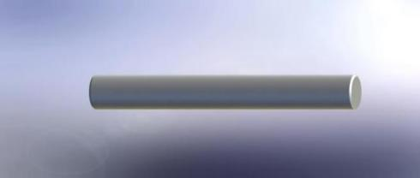
工件三维图
3、拆装工作站
本工作站集成六轴机器人拆装工程实际模块，可用于机器人基础操作编程、机器人关键零部件及基本结构观摩学习、机器人本体拆卸及装配工艺的实操联系。同时所有零部件均为模块化设计，可及时更换或升级，确保所有机器人相关教学的实用性。
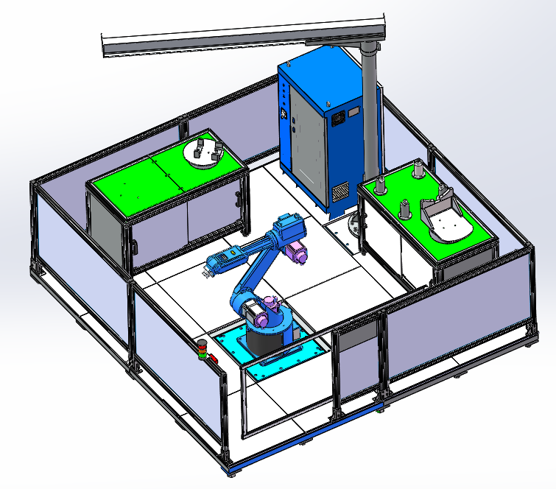
机器人拆装工作站
4、六轴机器人
机器人本体采用6关节型机器人，型号为：HSR-JR612。关键技术指标及工作范围如下所示：
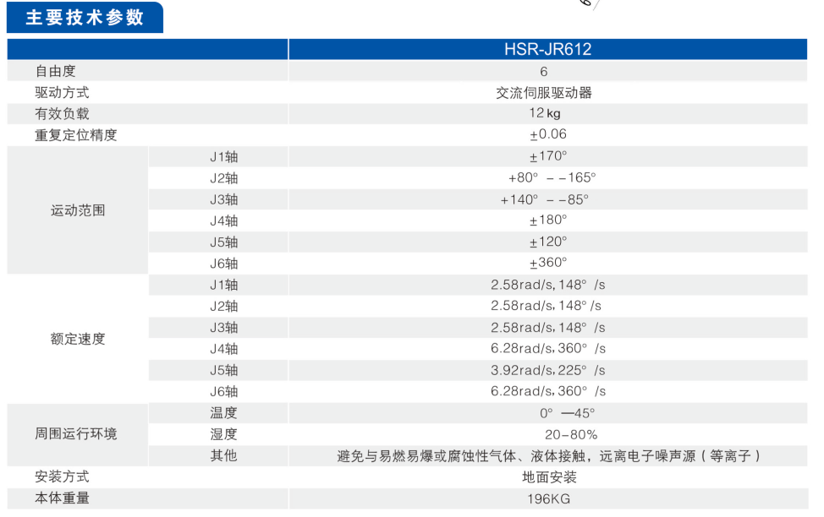
HSR-JR612机器人关键技术指标
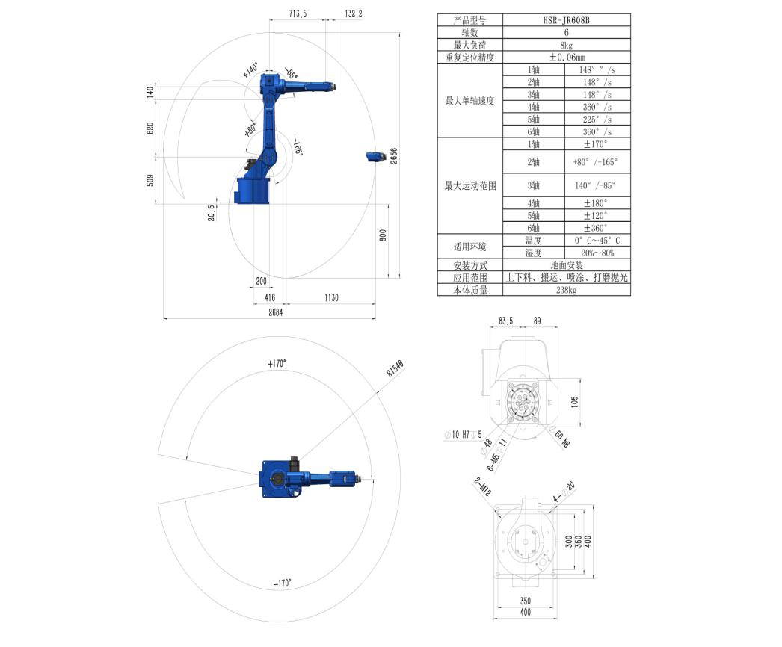
HSR-JR612机器人工作范围
5、机器人拆装示意图
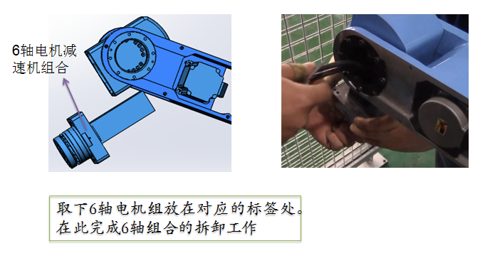
拆6轴组合图
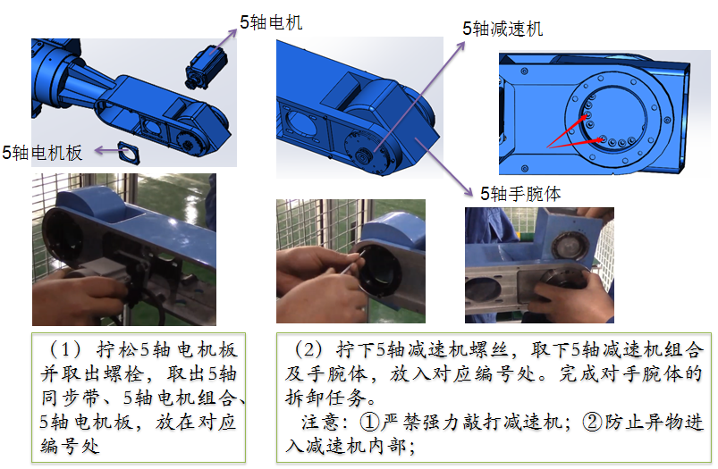
拆5轴组合图
6、机器人夹具
棒料工件的拾取放置通过气缸+夹爪来完成。机器人夹具配套有气缸、电磁阀、夹爪等设备。通过调节夹爪固定位置达到一定尺寸范围的工件均可适用，从而增加了机器人夹具的通用性。
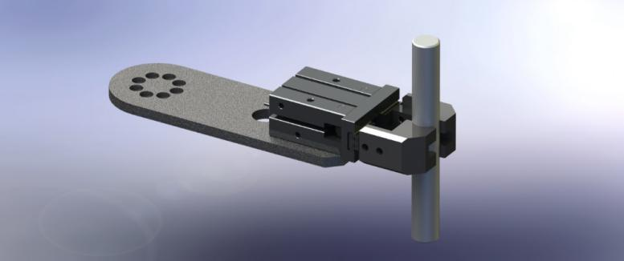
机器人夹具
（二）设备主要配置
序号 | 产品名称 | 型号 | 数量 | 单位 | 备注
1 | 拆装工作站 |  | 1 | 套 | 含工业机器人（HSR-JR612）、机器人电柜及机器人示教器
2 | 机器人夹具 |  | 1 | 套
3 | 棒料上料架 |  | 1 | 台
4 | 棒料下料架 |  | 1 | 台 | 带自动门
5 | 气动系统附件 |  | 1 | 套 | 电磁阀、过滤减压阀件及快换接头等
6 | 安全防护系统 |  | 1 | 套 | 防护网及配套电气元件
（三）耗材及配套工具
序号 | 名称 | 主要组成器件 | 数量
1 | 耗材 | 保险珠芯、0.50mm2导线、1.5mm2导线、号码管、接线端子、扎带、绝缘胶布、生胶带等 | 1套
2 | 配套  工具 | 包括小一字螺丝刀、小十字螺丝刀、长柄螺丝刀、钟表螺丝刀、剪刀、剥线钳、尖嘴钳、斜口钳、电烙铁、试电笔、焊锡丝、镊子、活动扳手、内外六角扳手、便携式万用表及书写工具等 | 1套
3 | 测试设备 | 百分表 | 6套

八、成绩评定
（一）评分原则
评分以“公平、公正、公开”为原则，采用过程评价与结果评价相结合、能力评价与职业素养评价相结合的方式。为了保证评判“公平、公正、公开”，采取以下措施：
1.考核内容、样题和评分标准赛前一个月公开；
2.技术人员将认真调试各比赛用工业机器人基础实训工作站，保证考核条件一致；
3.裁判队伍赛前封闭培训，统一操作过程的评判标准，掌握分析报告的评判标准，并对裁判的评判进行分析对比，对不合理的评判进行纠正，以保证裁判标准一致；
4.加强试题保密工作。
（二）评分细则
竞赛项目满分为100分，具体评分细则如下：
一级指标 | 比例 | 二级指标 | 比例
机器人关键部件装配（5轴或6轴） | 20% | 装配工艺符合规范 | 10%
机器人关键部件装配（5轴或6轴） | 20% | 装配时间的最优、最短； | 10%
机器人电控故障判断和故障排除 | 30% | 对电气控制系统设定故障进行判断 | 15%
机器人电控故障判断和故障排除 | 30% | 对电气控制系统设定故障进行排除 | 15%
机器人重复定位精度的测试 | 15% | 安装和调试好机器人定位精度测设备 | 5%
机器人重复定位精度的测试 | 15% | 进行机器人重复定位精度测试并记录 | 10%
工业应用（棒料搬运） | 30% | 夹具气路和电气控制线路安装 | 10%
工业应用（棒料搬运） | 30% | 设备调试 | 5%
工业应用（棒料搬运） | 30% | 实现功能运用 | 15%
职业素养 | 5% | 1.工具、量具摆放 | 2%
职业素养 | 5% | 2.安全防护 | 1%
职业素养 | 5% | 3.现场安全、文明生产和操作规范 | 2%
注意：
1.在完成工作任务后，出现电路短路故障扣15分；
2.在完成工作任务的过程中，因操作不当导致人身或设备安全事故，扣10-20分，情况严重者取消比赛资格；
3.损坏赛场提供的设备，污染赛场环境等不符合职业规范的行为，视情节扣5-10分。
（三）奖项设置

1.赛项设团体一、二、三等奖。按照竞赛总成绩由高到低排序，以实际参赛队总数为基数，一、二、三等奖获奖比例分别为10%、25%、35%（小数点后四舍五入）。当总分相同时，取并列名次。
2.获得团体一等奖参赛队的指导教师，由主办方授予“2019年度机械行业职业教育技能大赛优秀指导教师”，并颁发荣誉证书。
九、赛项安全
（一）赛场所有人员（赛场管理与组织人员、裁判员、参赛员以及观摩人员）不得在竞赛现场内外吸烟，不听劝阻者给予通报批评或清退竞赛现场，造成严重后果的将依法处理。
（二）未经允许不得使用和移动竞赛场内的任何设施设备（包括消防器材等），工具使用后放回原处。
（三）选手在竞赛中必须遵守赛场的各项规章制度和操作规程，安全、合理的使用各种设施设备和工具，出现严重违章操作加工设备的，裁判视情节轻重进行批评和终止竞赛。
（四）选手参加实际操作竞赛前，应由参赛校进行安全教育。竞赛中如发现问题应及时解决，无法解决的问题应及时向裁判员报告，裁判员视情况予以判定，并协调处理。
（五）参赛选手不得触动非竞赛用仪器设备，对竞赛仪器设备造成损坏，由当事人单位承担赔偿责任（视情节而定），并通报批评；参赛选手若出现恶意破坏仪器设备等情节严重者将依法处理。
（六）参赛队竞赛期间要求自行配备工作服、安全帽和绝缘鞋等符合安全施工要求的穿戴，并着承办单位统一提供的大赛马甲。安全帽、工装裤和绝缘鞋不允许出现院校名称，以及其他与院校有关标识，具体由裁判决定是否符合竞赛使用，如违反规定视为违规处理。
十、竞赛须知
（一）参赛队须知
参赛队在参赛期间应注意人身安全，参赛队中的每位参赛选手赛前需购买保险。
（二）指导教师须知
1.比赛过程中，除选手、执行裁判员、现场工作人员和经批准的人员外，其他人员一律不得进入比赛现场；比赛结束后，参赛人员应根据指令及时退出比赛现场，对不听劝阻、无理取闹者追究责任，并通报批评。
2.选手参赛期间，指导教师应确保学生的人身安全；如遇紧急情况，应及时与主办方和所在院校报告，并听从工作人员的现场安排。
（三）参赛选手须知
1.参赛选手应遵守比赛规则，尊重裁判、赛场工作人员和其他参赛选手，自觉遵守赛场秩序，服从管理。不得辱骂他人，不得打架斗殴。
2.参赛选手应佩戴参赛证，带齐身份证、注册的学生证。在赛场的着装，应符合职业要求。在赛场的表现，应体现自己良好的职业习惯和职业素养。
3.选手在竞赛过程中不得擅自离开赛场。如有特殊情况，须经裁判人员同意。选手休息、饮水、上洗手间等不安排专门用时，统一计在竞赛时间内。竞赛计时以赛场设置的时钟为准。
4.竞赛期间，选手不得将手机等通信工具带入赛场，未经检验的工具、电子存储器件，一律不能进入赛场。非同组选手之间不得以任何方式传递信息，如传递纸条、用手势表达信息、用暗语交换信息等。
5.爱护赛场提供的器材，不得故意损坏设备和仪器。比赛中参赛选手须严格遵守相关操作规程，确保人身及设备安全，并接受裁判员的监督和警示。因工具选择或使用不当，造成零件损坏、工伤事故或影响他人比赛，要酌情扣分。
6.遇事应先举手示意，并与裁判人员协商，按裁判人员的意见办理。比赛过程中需要去洗手间，应报告现场裁判，由裁判或赛场工作人员陪同离开赛场。
7.完成竞赛任务后，不得与其他选手讨论，不得旁窥其他选手的操作。
8.不乱摆放工具，不乱丢杂物，完成竞赛任务后清洁赛位、工具、线头、废弃物品，不得遗留在赛位上。
9.完成赛项任务要在比赛结束前离开赛场的参赛选手，需同现场裁判示意，在赛场记录上填写离场时间并签赛位号确认后，方可离开赛场到指定区域等候，离开赛场后不可再次进入。未完成工作任务，因病或其他原因需要终止比赛离开赛场，需经裁判长同意，在赛场记录表的相应栏目填写离场原因、离场时间并签赛位号确认后，方可离开；离开后，不能再次进入赛场。
10.裁判发出停止比赛的指令后，选手应立即停止操作，在现场裁判的指挥下离开赛场到达指定的区域等候评分。
11.如对裁判员的执裁有异议，可在2小时内由领队向大赛仲裁以书面形式提出申述。
（四）工作人员须知
1.工作人员必须服从赛项组委会统一指挥，佩戴工作人员标识，认真履行职责，做好服务赛场、服务选手的工作。
2.工作人员按照分工准时上岗，不得擅自离岗，应认真履行各自的工作职责，保证竞赛工作的顺利进行。
3.工作人员应在规定的区域内工作，未经许可，不得擅自进入竞赛场地。如需进场，需经过裁判长同意，核准证件，由裁判跟随入场。
4.如遇突发事件，须及时向裁判长报告，同时做好疏导工作，避免重大事故发生，确保竞赛圆满成功。
5.任何人不得以任何方式暗示、指导、帮助参赛选手，对造成后果的，视情节轻重酌情扣除参赛选手成绩。如造成竞赛程序无法继续进行，由赛项组委会视情节轻重，给予通报批评或停止工作，并通知其所在单位做出相应处理。
6.所有人员在赛场内不得喧哗，不得有影响其他选手完成工作任务的行为。
7.工作人员需认真做好赛场服务，并签名确认自己的责任。
十一、申诉与仲裁
（一）申诉
1.参赛队对不符合竞赛规定的设备、工具、软件，有失公正的评判、奖励，以及对工作人员的违规行为等均可提出申诉。
2.申诉应在竞赛结束后2小时内提出，超过时效将不予受理。申诉时，应按照规定的程序由参赛队向相应赛项仲裁工作组递交书面申诉报告。报告应对申诉事件的现象、发生的时间、涉及到的人员、申诉依据与理由等如实叙述。事实依据不充分、仅凭主观臆断的申诉不予受理,但须说明原因。
3.赛项仲裁工作组收到申诉报告后，应根据申诉事由进行审查，6小时内书面告知申诉处理结果。受理申诉的，须通知申诉方举办听证会的时间和地点。
4.申诉人不得无故拒收处理结果，不允许采取过激行为，否则视为放弃申诉。
（二）仲裁
赛项仲裁工作组接受由代表队提出的对裁判结果的申诉。赛项仲裁工作组在接到申诉后的2小时内组织复议，并及时反馈复议结果。赛项仲裁工作组的裁定为最终裁定。

十二、大赛违规处理规定
（一）发现参赛选手不符合报名规定条件的、冒名顶替或弄虚作假的，报经大赛组委会核实批准后，一律取消该选手参赛资格，追究有关领导责任并通报批评。
（二）参赛选手有下列情节之一的，其相应项成绩计为零分：
1.竞赛期间违规透漏选手或其单位任何信息者。
2.在竞赛现场内与他人（队）交头接耳，或有偷看、暗示等作弊行为者。
3.竞赛期间使用通讯工具与他人联系者。
4.裁判根据大赛要求宣布竞赛结束后，仍强行作答或操作者。
5.不服从裁判员的裁决，扰乱竞赛秩序，影响竞赛进程，情节恶劣者。
6.其他违反大赛规则不听劝告者。
（三）参赛选手如造成竞赛使用仪器设备损坏，视情节由当事人单位承担赔偿责任；参赛选手不得触动非竞赛用仪器设备，如造成仪器设备损坏，由当事人单位承担赔偿责任并通报批评；对恶意破坏仪器设备等情节严重者，送交司法机关处理。
（四）各代表队非参赛人员若违反大赛纪律，将视情节轻重给予警告或通报批评。
（五）对违反大赛纪律的裁判员、工作人员，由各项目裁判长报经组委会核实批准后，视情节轻重给予警告或取消其裁判资格并通报所在单位。
（六）非大赛工作人员和参赛选手一律不得超越赛场指定的安全范围，不听劝阻造成后果者，追求其责任，并对其所在单位进行通报批评。
（七）各参赛队（选手）须按照大赛规定和赛题要求递交竞赛成果，禁止在竞赛成果上做任何与竞赛无关的标记；除大赛规定选手填写的信息外，不能出现透露选手身份的任何信息，否则视为作弊，相应赛项的成绩为零。
（八）参赛队（选手）参加实践操作竞赛前，应穿戴好防护用品并进行安全检查，如发现问题应及时解决，无法解决的问题应及时向裁判员报告；裁判员视情况予以判定，并协调处理。未执行有关安全规程而造成不良后果，由责任方承担相应责任；对选手未发现的安全隐患或违章操作行为，裁判员应及时指出并予以纠正，酌情扣除选手实践操作成绩并记录。

附件1 样题
附件1

“华中数控杯”工业机器人装调与应用技术赛项
竞赛任务书（样题）

总时间：240分钟 总分：100分

题号 | 1 | 2 | 3 | 4
得分
合计
选手须知
- 选手在竞赛过程中应该遵守相关的规章制度和安全守则，如有违反则按照相关规定在竞赛的总成绩中扣除相应分值直至取消资格。
- 选手必须按照要求认真填写试卷中的相关信息，竞赛完成后上交执裁人员。
- 选手在排除故障的过程中，因自己本身的原因造成机器人或设备出现新的故障，在竞赛有效时间内将故障排除不予扣分，反之扣5分。
- 选手在参数设置环节，如修改了评分范围以外的参数，如果修改后的参数对机器人运行无影响，则不予扣分，如果影响到机器人正常运行，则每个参数扣1分。
- 本场竞赛的总工时为240分钟(包括辅助时间和选手主动要求的三次暂停时间)，竞赛时间到参赛选手必须退场。
- 选手在竞赛过程中如怀疑相关部件损坏，可以申请技术人员进行判断，如确实部件损坏，可以更换相关部件，并将更换部件所占用时间在总时间的基础上进行加时。如部件正常，则判断过程所占用时间不予考虑。
- 选手竞赛过程中对于竞赛内容原则上不允许放弃，如要求放弃则该单元按照规程扣除相应的分值。
- 禁止携带存储装置、相机及手机进入赛场，否则取消竞赛资格。
- 选手在竞赛过程中严重违反工艺纪律或由于人为因素造成测量仪器、机器人部件及电气设备损坏，视情节严重程度扣除5-30分，或直接取消竞赛资格。
- 装配内容及技术要求标明的精度，请如实测量，并记录和填写相关表格。
- 需要裁判确认的环节，如裁判记录稿中无确认信息，不得分。
- 机器人功能检查、故障排除环节选手可以在竞赛开始60分钟后选择放弃，放弃后由裁判通知工作人员进行故障排除，如果工作人员排除故障的时间超过20分钟，由裁判记录时间并酌情加时。选手放弃后未查出的故障不给分。
一、机器人功能检查及故障排除（共30分）
得分
评分
注意事项：
（1）通电完成后，选手应退到护栏外，使用示教器操作，严禁人员在围栏内进行示教操作。
（2）在调试过程中若出现故障，选手应进行排除并将故障现象、故障排除填写在下面对应的表格中。
（3）选手在进行功能检查的过程中，如裁判要求检查某项调试内容，选手须进行配合。
（4）选手在进行控制机器人运动时，最大倍率不要超过20%。
（5）选手多查出的故障倒扣相应分数。
1.上电前后的检查，此检查在系统上电运行之前必须进行，经裁判检查无误后方可以通电运行并进行通电后的检测。（10分）
表1 上电检查记录表
序号 | 检查事项 | 是否正常 | 故障现象及原因分析 | 解决方法 | 备注
1 | 对主电路进行检修
2 | 对辅助电路进行检修
3 | 通电后对主电路和控制元件检修
4 | 通电后对辅助电路和控制元件检修
5 | 通电后对机器人控制系统的检修
裁判没有签字确认前擅自通电者扣10分 裁判确认：

2.在表1经过裁判签字确认后，选手可以对机器人进行上电，请选手进行机器人功能检查及故障排除，并将相应记录填写在表3中，排除过程中可参考机器人性能参数表（表2）。（20分）
表2 机器人性能参数表
序号 | 性能参数名称 |  | 性能参数内容
1 | 产品型号 |  | HSR-JR612
2 | 自由度 |  | 6
3 | 最大负载 |  | 12Kg
4 | 最大运动半径 |  | 1555mm
5 | 重复定位精度 |  | ±0.06mm
6 | 运动范围 | J1 | ±165°
7 | 运动范围 | J2 | +165°/-80°
8 | 运动范围 | J3 | +135°/-80°
9 | 运动范围 | J4 | ±180°
10 | 运动范围 | J5 | ±115°
11 | 运动范围 | J6 | ±360°
12 | 额定速度 | J1 | 148°/s、2.58rad/s
13 | 额定速度 | J2 | 148°/s、2.58rad/s
14 | 额定速度 | J3 | 148°/s、2.58rad/s
15 | 额定速度 | J4 | 360°/s、6.28rad/s
16 | 额定速度 | J5 | 225°/s、3.92rad/s
17 | 额定速度 | J6 | 360°/s、6.28rad/s
18 | 容许惯性矩 | J6 | 0.17kg㎡
19 | 容许惯性矩 | J5 | 1.8kg㎡
20 | 容许惯性矩 | J4 | 1.2kg㎡
21 | 容许扭矩 | J6 | 15 N·m
22 | 容许扭矩 | J5 | 35 N·m
23 | 容许扭矩 | J4 | 35 N·m
24 | 适用环境 | 温度 | 0～45°
25 | 适用环境 | 湿度 | 20%～80%
26 | 适用环境 | 其他 | 避免与易燃易爆或腐蚀性气体、液体接触，远离电子噪声源（等离子）
27 | 防护等级 |  | IP54

表3 功能检查记录表
序号 | 检查事项 | 是否正常 | 故障现象及原因分析 | 解决方法 | 备注
1 | 将机器人总控开打开，电柜是否正常上电
2 | 机器人启动，打开使能，是否正常动作
3 | 手动模式下运动机器人各轴，是否正常动作
4 | 手动控制机器人回参考点，机器人是否能回到参考点1位置
5 | 手动控制机器人各轴，是否在运动范围能正常运行

二、机器人部件装配（共25分）
得分
评分
注意事项：
（1）选手在拆装过程中，注意部件轻拿轻放。
（2）选手在本次拆装过程中不得使用行吊。
（3）选手在机器人拆装工作过程中，严禁使用金属物体对机器人本体和部件进行捶打。
（4）选手在拆装过程中的所有工具和零件不得随意乱放，必须放在指定位置，以防工具或零件掉落伤人。
（5）桌面A和桌面B均只能承重机器人规定承重零件及拆装使用工具，严禁承重其他重物。
（6）通电完成后，选手应退到护栏外，使用示教器操作，严禁人员在围栏内进行示教操作。
1.机器人拆装前的检查（2分）
选手请检查并核对需要安装的机器人部件是否完好和数量是否正确，并填写表4。
表4
序号 | 检查事项 | 技术指标检验标准 | 是否正常 | 不正常请将故障现象写出 | 备注
1 | 机器人零部件 | 零件数量是否正确
2 | 机器人零部件 | 螺丝是否完好  部件外观是否出现损坏
2、按照机械拆装工艺，拆卸并装配机器人部件（20分）
（1）机器人轴部件拆卸过程记录并填写表5：
表5：拆卸过程记录表
拆卸步骤 | 拆卸零件 | 写出具体步骤及工艺过程 | 备注
一
二
三
四
五
六
七
八
九
十
十一
十二
十三
十四

（2）轴部件装配过程记录并填写表6：（在电气接线与检测环节需要裁判确认）
表6：装配过程记录表
装配步骤 | 装配零件 | 写出具体步骤及工艺过程 | 备注
一
二
三 |  |  | 裁判：
四
五
六
七 |  |  | 裁判：
八
九
十
十一
十二 |  |  | 裁判：
十三
十四

3.装配完成后，进行时间登记（本环节需要裁判确认）（3分）
将完成后的结果登记如下表7：
表7：装配完成结果登记表
序号 | 项目 | 内容 | 备注
1 | 有无进行安装返工
2 | 是否放弃装配环节竞赛
三、机器人重复定位精度的测试（共15分）
注意事项：
得分
评分
（1）通电完成后，选手应退到护栏外，使用示教器操作，严禁人员在围栏内进行示教操作。
（2）选手记录重复定位精度时，速度为倍率20%，运行方式为编程单步运行。
（3）选手千分表安装必须牢固后方能检测。
1.请选手安装重复定位精度检测设备，并填写表8（5分）。
表8：机器人重复定位精度检测记录
序号 | 竞赛内容 | 安装过程记录 | 备注
1 | 检查仪器能否正常使用
2 | 检查仪器安装位置是否牢固
3 | 安装好检查仪器并位置固定
4 | 编写重复定位精度检查程序

2.进行机器人重复定位精度测试并记录，并填写表9（10分）。
表9
1）第一次拆装轴记录
次数 | 检查数值 |  |  | 最终平均数值 |  |  | 备注
1
2
3
4
5
第一次拆装轴记录裁判确认：
2）第二次拆装轴记录
次数 | 检查数值 |  |  | 最终平均数值 |  |  | 备注
1
2
3
4
5
第二次拆装轴记录裁判确认：
3）综合记录
次数 |  | 检查数值 |  |  |  | 最终平均数值 |  | 备注
 |  | 第1姿态 | 第2姿态 |  | 第3姿态 |  |  | 备注
1
2
3
4
5
综合记录裁判确认：

测试实际用程序记录：

四、机器人棒料搬运应用操作（共30分）
注意事项：
得分
评分
（1）通电完成启动工作后人员应退到护栏外，使用示教器操作，严禁人员在围栏内进行示教操作。
（2）棒料搬运为手动操作，速度为倍率50%，运行方式为示教操作。
（3）搬运前请裁判确认夹具系统安装情况。
1.工业机器人应用夹具、气路和电气控制线路安装，并填写表10（10分）。
序号 | 竞赛内容 | 安装过程记录 | 备注
1 | 工业机器人夹具安装
2 | 工业机器人气路安装
3 | 单元设备线路连接
2.夹具、气路和电气控制线路调试，并填写表11（5分）。
序号 | 调试过程 | 调试过程记录 | 备注
1 | 对夹具电气信号调试
2 | 对夹具气路系统调试
3 | 对夹持手指进行调试
3.机器人夹持应用调试，并记录应用程序（15分）。
棒料上料架
棒料下料架
2
3
4
5
6
7
8
9
1
1
2
3
4
5
6
7
8
9

棒料上料架1--9之间间距：60mm；棒料下料架1--9相邻间距：80mm；棒料：Φ18mm ，长150mm 数量：9
初始状态：物料架1--9全插满棒料；夹持应用要求：对应搬放

应用程序记录：

应用程序记录（附页）：

2019年度机械行业职业教育技能大赛
“华中数控杯”工业机器人装调与应用技术赛项预报名表
学校名称（盖章）
通信地址
组别 | □中职组□高职组
领队信息
姓名 | 性别 | 民族 |  | 部门 | 职务 | 手机号 |  |  | E-mail
指导教师信息
姓名 | 性别 | 民族 | 年龄 | 专业 | 职务 | 手机号 |  |  | E-mail
参赛选手信息
姓名 | 性别 | 民族 | 学制 | 年级 | 专业 |  | 手机号 | 身份证号
注：预报名截止日期：2019年10月30日，请参赛院校将报名表电子版发至804943330@qq.com。

